1. download nginx (engine-x) 1.4.7 di alamat <http://nginx.org/en/download.html>
2. download php 5.5.10 di alamat <http://windows.php.net/download/>

[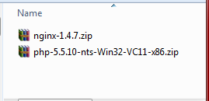](http://3.bp.blogspot.com/-YGgmahNKRvY/UyrAcs6EgfI/AAAAAAAAAIw/JAr6eGx6v-Q/s1600/1.PNG)

setelah semua sudah lengkap, lanjut tahap instalasi yaitu dengan cara dibawah ini:

* **Extract Nginx** = lakukan extract dan simpan pada drive **C:/** lalu rename “**nginx-1.4.7**” manjadi “**nginx**” menjadi  **C:/nginx**, didalam folder nginx terdapat beberapa sub file folder seperti gambar dibawah ini :

[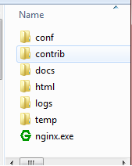](http://3.bp.blogspot.com/-jZ70HVad73A/UyrB_5Bk4nI/AAAAAAAAAI8/iSrualSDdTE/s1600/2.png)

             Lakukan konfigurasi pada folder **C:/nginx/conf/nginx.conf** :

Top of Form

Bottom of Form

Top of Form



Bottom of Form

* **Extract php-5.5.10** = sebelumnya buat folder di dalam folder nginx dengan nama "**php**" terlihat seperti gambar dibawah ini :

[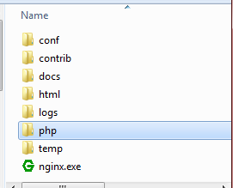](http://3.bp.blogspot.com/-EsFuAdQC4vY/UyrEH_BAdrI/AAAAAAAAAJI/U3u7rvWM-sc/s1600/3.png)

Lalu extract  file **php 5.5.10** kedalam folder “**php**” yang sudah disediakan sebelumnya, lakukan copy paste pada file “**php.ini-depelopment**” menjadi “**php.ini**” yang terdapat dalam folder “**C:/nginx/php/** “ lihat gambar dibawah ini:

[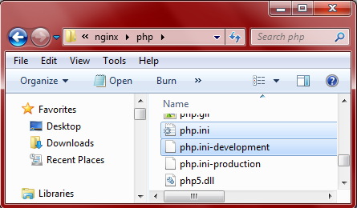](http://3.bp.blogspot.com/-Dj-ElWIp_A8/UyrEpOUu6WI/AAAAAAAAAJQ/XrsuP74FJjY/s1600/4.png)

kemudian lakukan konfigurasi pada file **php.ini**cari nama berikut :

;extension_dir = "ext" menjadi extension_dir = "C:\nginx\php\ext"

;date.timezone = menjadi date.timezone = "Asia/Jakarta"

enable_dl = Off menjadi enable_dl = On

;cgi.force_redirect = 1 menjadi cgi.force_redirect = 1

;fastcgi.impersonate = 1 menjadi fastcgi.impersonate = 1

;cgi.rfc2616_headers = 0 menjadi cgi.rfc2616_headers = 1

;extension=php_mbstring.dll menjadi extension=php_mbstring.dll

;extension=php_mysql.dll menjadi extension=php_mysql.dll

;extension=php_mysqli.dll menjadi extension=php_mysqli.dll

* **Download RunHiddenConsole** dialamat <https://drive.google.com/file/d/0B1e8D6bwYzvGcFptUlJxbVIxZXc/edit?usp=sharing> Simpan file tersebut kedalan folder nginx akan terlihat seperti gambar dibawah ini:

[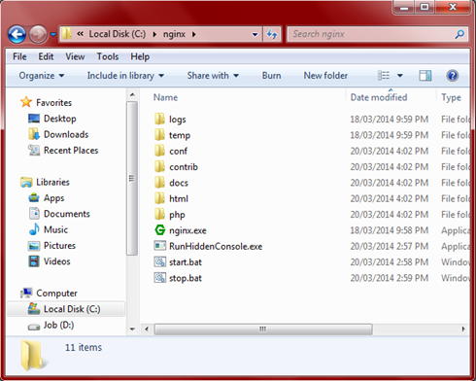](http://4.bp.blogspot.com/-JKF3e4Sl_wI/UyrHd-g5gaI/AAAAAAAAAJc/Pbr56A4omvo/s1600/5.png)

* Setelah itu jalankan **start.bat** untuk mengaktifkan server *engine x* (nginx), dan **stop.bat** untuk menonaktifkan server *engine x*.
* Buka browser – ketikan pada url “**localhost**” maka akan tampil seperti gambar dibawah ini:

[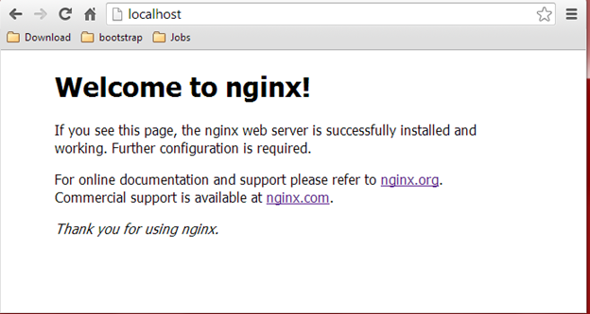](http://4.bp.blogspot.com/-Wahb5CJwveo/UyrIiOPpSdI/AAAAAAAAAJk/SbsIlk7ju64/s1600/6.png)

* Buat file php dengan nama **php_info.php** isikan *<?php phpinfo(); ?> lalu*Simpan pada folder “**C:/nginx/html/**” buka url “**localhost/php_info.php**” akan tampil seperti gambar dibawah ini:

[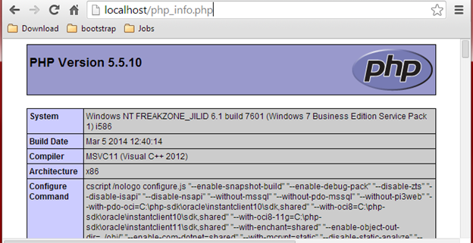](http://1.bp.blogspot.com/-uhtnndld1zY/UyrI7Lnf3QI/AAAAAAAAAJs/uig3EZttLBQ/s1600/7.png)